TALLER DEL GRADO SEGUNDO
- Ver el video sobre la actividad física, https://www.youtube.com/watch?v=jsqONxiLcYM

- ¿Cuáles actividades físicas conoces?

- ¿Qué mejoras o que desarrolla la actividad física en nuestro cuerpo?

- Selecciona los alimentos:
Alimentos sanos y saludables | Otros alimentos

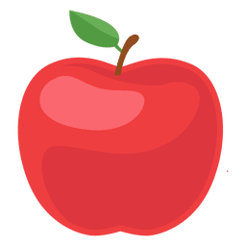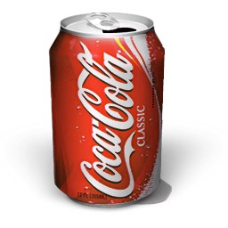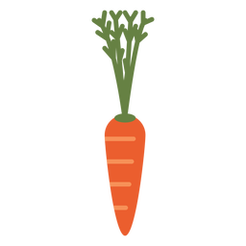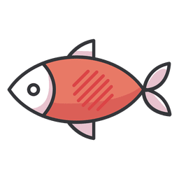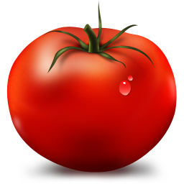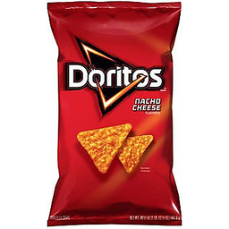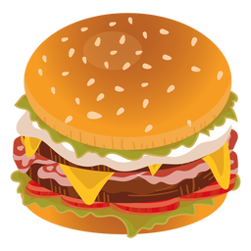

- Dibuja tu actividad física preferida y tu alimento favorito, escribe en nombre de cada uno.

